**PAROTIDECTOMÍA**

|  |  |  |
| --- | --- | --- |
| **POSICIÓN DEL PACIENTE** | **MESA QUIRÚRGICA** | **ACCESORIOS DE MESA/ SEGURIDAD** |
| * Decúbito supino * Brazos pegados al cuerpo * Almohada/rodete en cabeza | * Diamond | * Cabezal de ORL * Cintas de sujeción |

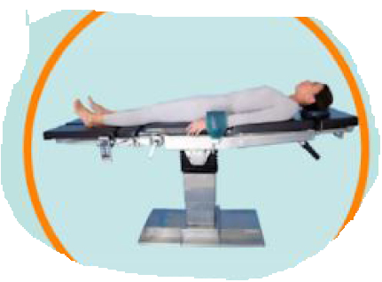

**APARATAJE:**

* Aspirador
* Consola de bisturí eléctrico
* Armónico
* Consola de neuroestimulación

**COBERTURA:**

* Cubre mesa
* Sábana en U
* Paño adhesivo
* Cubre mesa de mayo

**MATERIAL FUNGIBLE:**

|  |  |
| --- | --- |
| * Batas * Guantes estériles * Gasas y Compresas * Goma de aspiración * Yankauer * Bisturí eléctrico * Bote de AP * Mangos de lámpara * Torundas | * Hoja de bisturí del 15 * Algodón o gasa mechada * Venda de gasa * Neuroestimulador * Sellador (armónico) * Punta de colorado * Vesseloop * Redon de 10ch * Venda de crepé |

**MATERIAL SUELTO:**

* Pinza bipolar + cable

**CAJAS:**

* Caja de laringe
* Caja de curas

**SUTURAS:**

* Ligadura NRA 2/0 y 3/0
* Ligadura RA 2/0 y 3/0
* Sutura NRA 2/0 y 3/0 ▼
* Sutura RA 2/0 y 3/0 ▼

**INSTRUMENTAL**